Ester Melina Elias Mapaco
Génio Nassone Cossa
Virgílio Gomes Pavia

Sistema Integrado de Filiação e Controle e Quotas das Associações da Federação Moçambicana de Xadrez
Licenciatura em Informática

Universidade Pedagógica de Maputo
Maputo
2026

Ester Melina Elias Mapaco
Génio Nassone Cossa
Virgílio Gomes Pavia

Sistema Integrado de Filiação e Controle e Quotas das Associações da Federação Moçambicana de Xadrez
Caso de estudo: Associação de Xadrez da Cidade de Maputo

Trabalho de investigação de carácter avaliativo a ser entregue a docente da cadeira de Desenvolvimento de Sistemas

Docente:
Mestre Cláudia Ivete Jovo Gune
Universidade Pedagógica de Maputo
Maputo
2026
Índice
1. Problema a resolver 3
1.1 Descrição do Problema 3
1.2 Justificação da Necessidade do Sistema 3
2. Metodologia utilizada 4
3. Requisitos Funcionais 5
4. Diagrama de Casos de Uso 7
4.1. Actores do Sistema 7
4.2.Diagrama de casos de uso 7
5.Diagrama de Classes 9
6. Interfaces do Sistema 10
6.1 Apresentação das telas desenvolvidas 10
6.2. Demonstração das principais funcionalidades implementadas. 18

Problema a resolver

1.1 Descrição do Problema
A Federação Moçambicana de Xadrez enfrenta dificuldades na gestão e consolidação das informações relativas às associações filiadas e aos jogadores de xadrez em Moçambique. Actualmente, não existe uma base de dados nacional centralizada que permita registar, consultar e acompanhar de forma eficiente os praticantes da modalidade.
O processo de inscrição, validação e transferência de jogadores é realizado de forma pouco estruturada, recorrendo frequentemente a comunicações informais entre as associações e a federação. Esta situação compromete a fiabilidade, consistência e disponibilidade da informação, dificultando a manutenção do histórico dos jogadores e o controlo das actividades associativas.
Adicionalmente, o acompanhamento do pagamento de quotas pelas associações e a produção de relatórios administrativos são efectuados de forma limitada, reduzindo a capacidade de monitorização e análise da modalidade a nível nacional.

1.2 Justificação da Necessidade do Sistema
Face aos problemas identificados, torna-se necessária a implementação de um sistema informatizado que permita centralizar e estruturar a gestão das informações da Federação Moçambicana de Xadrez. O sistema possibilitará o registo e acompanhamento de jogadores e associações, o controlo das transferências, a gestão dos níveis de acesso dos utilizadores e o acompanhamento do pagamento de quotas.
Além disso, a solução contribuirá para aumentar a fiabilidade dos dados, reduzir processos manuais, melhorar a comunicação entre a federação e as associações e disponibilizar relatórios que apoiem a tomada de decisões. Desta forma, espera-se promover maior eficiência administrativa, transparência e capacidade de monitorização do xadrez federado em Moçambique.

Metodologia utilizada
O desenvolvimento do sistema seguiu a metodologia ágil Scrum, permitindo a implementação gradual das funcionalidades através de incrementos. O projecto foi dividido em dois incrementos principais, cada um contendo um conjunto de requisitos funcionais prioritários definidos de acordo com o valor entregue ao utilizador e as necessidades da Federação Moçambicana de Xadrez.
No Incremento 1 (MVP), foram implementadas as funcionalidades essenciais para o funcionamento do sistema, incluindo autenticação, gestão de utilizadores, gestão de permissões, registo de jogadores e transferência de jogadores. No Incremento 2, serão desenvolvidas as restantes funcionalidades relacionadas com relatórios, gestão financeira, validações e funcionalidades complementares.
As tarefas foram organizadas e acompanhadas através do GitHub Projects, utilizando um quadro Kanban com os estados "A Fazer", "Em Progresso" e "Concluído". Foram realizadas reuniões periódicas para acompanhamento da evolução do projecto, identificação de dificuldades e planeamento das actividades seguintes.
Os papéis do Scrum foram adaptados ao contexto académico do projecto:
- Product Owner: responsável pela definição e priorização dos requisitos do sistema.
- Scrum Master: responsável por coordenar a equipa e acompanhar o cumprimento das actividades planeadas.
- Equipa de Desenvolvimento: composta pelos membros responsáveis pela análise, implementação, testes e documentação do sistema.
A utilização do Scrum permitiu uma melhor organização das tarefas, maior controlo do progresso e entregas incrementais de funcionalidades ao longo do desenvolvimento.

Requisitos Funcionais
ID | Requisito Funcional | Prioridade | Descrição Completa
RF01 | Login de Utilizador | Must | O sistema deve permitir que um utilizador faça login utilizando e-mail e senha.
RF02 | Validação de Credenciais | Must | O sistema deve validar o formato do e-mail e exigir senha com mínimo de 8 caracteres.
RF03 | Encerramento de Sessão | Must | O sistema deve permitir que o utilizador encerre a sessão e seja redirecionado para a página de login.
RF04 | Redefinição de Senha | Must | O sistema deve permitir que o utilizador redefina a senha através de um link enviado por e-mail.
RF05 | Criação de Utilizadores | Must | O sistema deve permitir que um administrador crie novos utilizadores.
RF06 | Gestão de Níveis de Acesso | Must | O sistema deve permitir que o administrador, a federação e as associações atribuam níveis de acesso aos utilizadores.
RF07 | Criação de Associações | Must | O sistema deve permitir que a federação crie novas associações.
RF08 | Edição de Associações | Should | O sistema deve permitir editar dados das associações.
RF09 | Registo de Jogadores | Must | O sistema deve permitir que as associações registem jogadores.
RF10 | Edição de Jogadores | Should | O sistema deve permitir editar dados dos jogadores.
RF11 | Filtragem de Pesquisas | Should | O sistema deve permitir aplicar filtros para refinar pesquisas de jogadores ou associações.
RF12 | Ativação/Desativação de Jogadores | Must | O sistema deve permitir ativar e desativar jogadores.
RF13 | Anexar Documentos | Must | O sistema deve permitir anexar documentos, como identificação e comprovante de pagamento.
RF14 | Transferência de Jogadores | Must | O sistema deve permitir a transferência de jogadores entre associações.
RF15 | Submissão de Cartas | Should | O sistema deve permitir submissão de cartas para efetivar a transferência de jogadores.
RF16 | Pagamento de Quotas | Must | O sistema deve permitir que os jogadores efetuem o pagamento de quotas.
RF17 | Pagamento Parcelado | Should | O sistema deve permitir que o pagamento de quotas seja feito em parcelas.
RF18 | Definição de Valores de Quotas | Must | O sistema deve permitir que as associações definam o valor das quotas.
RF19 | Registo de Pagamentos | Must | O sistema deve registrar a data de pagamento, valor pago e método utilizado.
RF20 | Histórico de Pagamentos | Should | O sistema deve permitir visualizar o histórico de pagamentos de cada jogador.
RF21 | Visualização de Perfil | Must | O sistema deve permitir que o jogador visualize seu perfil com dados pessoais e estado da quota.
RF22 | Consulta de Estado de Quotas | Must | O sistema deve permitir que o jogador consulte a situação das suas quotas, incluindo data, valor e estado.
RF23 | Notificações Automáticas | Could | O sistema deve enviar notificações automáticas sobre vencimentos e atrasos de quotas.
RF24 | Emissão de Recibos/Facturas | Should | O sistema deve permitir o envio automático de recibos ou facturas com o nome da associação.
RF25 | Submissão de Listas para Torneios | Should | O sistema deve permitir que associações submetam listas de jogadores elegíveis para torneios.
RF26 | Indicação de Elegibilidade | Must | O sistema deve indicar quando um jogador não está elegível para competir devido a quotas em atraso.
RF27 | Estatísticas por Categoria | Could | O sistema deve permitir à direção da FMX consultar estatísticas de jogadores por província, associação e categoria.
RF28 | Exportação de Relatórios | Should | O sistema deve permitir exportar relatórios em PDF ou Excel.
RF29 | Relatórios de Auditoria | Could | O sistema deve permitir à direção da FMX gerar relatórios de auditoria com histórico de criação, atualização e desativação de membros.
RF30 | Histórico de Alterações | Should | O sistema deve permitir consultar o histórico completo de alterações realizadas nos dados de jogadores e associações.
RF31 | Relatórios de Estado dos Jogadores | Should | O sistema deve permitir gerar relatórios de jogadores ativos, inativos e com quotas em atraso.

Total de RF: 31

Diagrama de Casos de Uso

Actores do Sistema
Actor | Descrição | Tipo
Administrador | Cria utilizadores, define níveis de acesso e monitoriza o sistema | Primário
Gestor da Associação | Gere jogadores, controla quotas e realiza transferências | Primário
Gestor da Federação | Gere associações, consulta estatísticas e emite relatórios | Primário
Jogador | Consulta perfil, verifica quotas, efetua pagamentos e atualiza dados pessoais | Primário
Sistema de Email | Envia notificações, links de redefinição de senha e recibos | Externo
API de Pagamento | Processa pagamentos e retorna o estado das transações | Externo

4.2.Diagrama de casos de uso

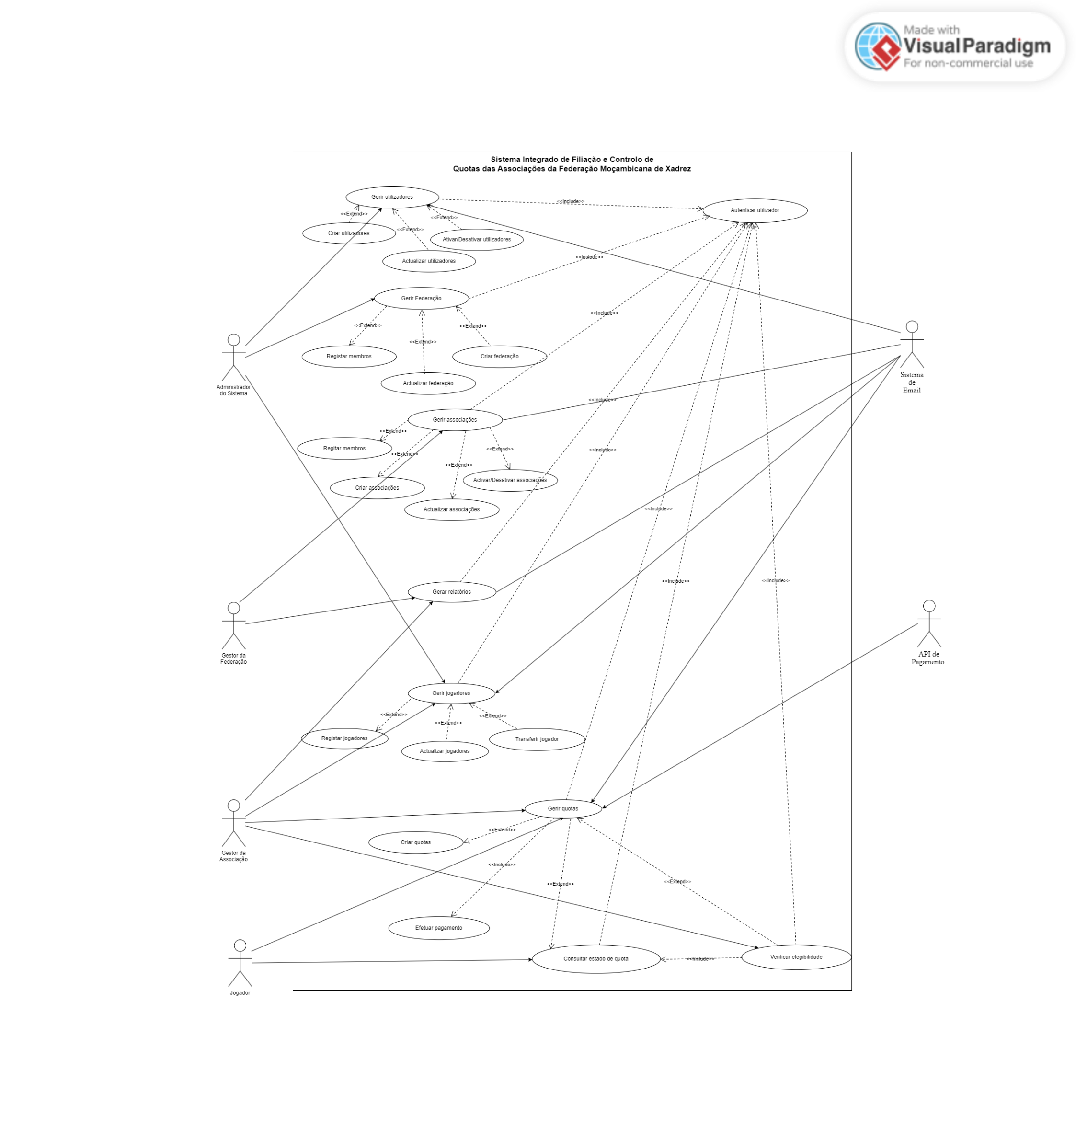

5.Diagrama de Classes
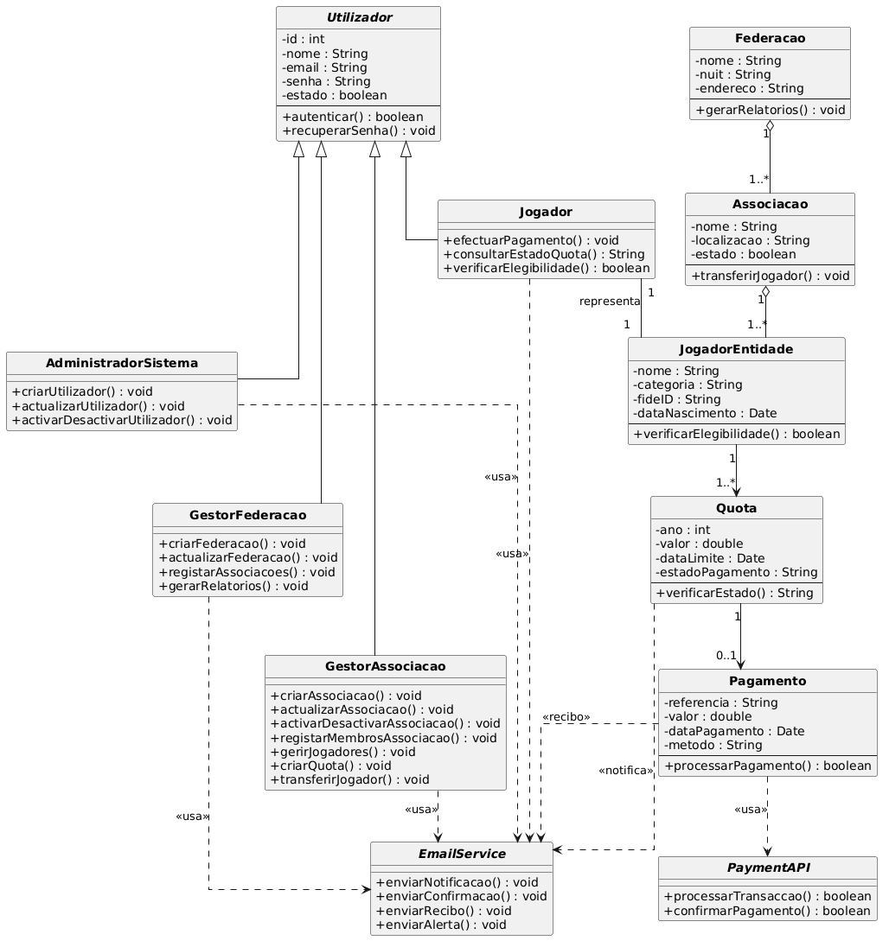

6. Interfaces do Sistema

6.1 Apresentação das telas desenvolvidas

Ecrã de Login
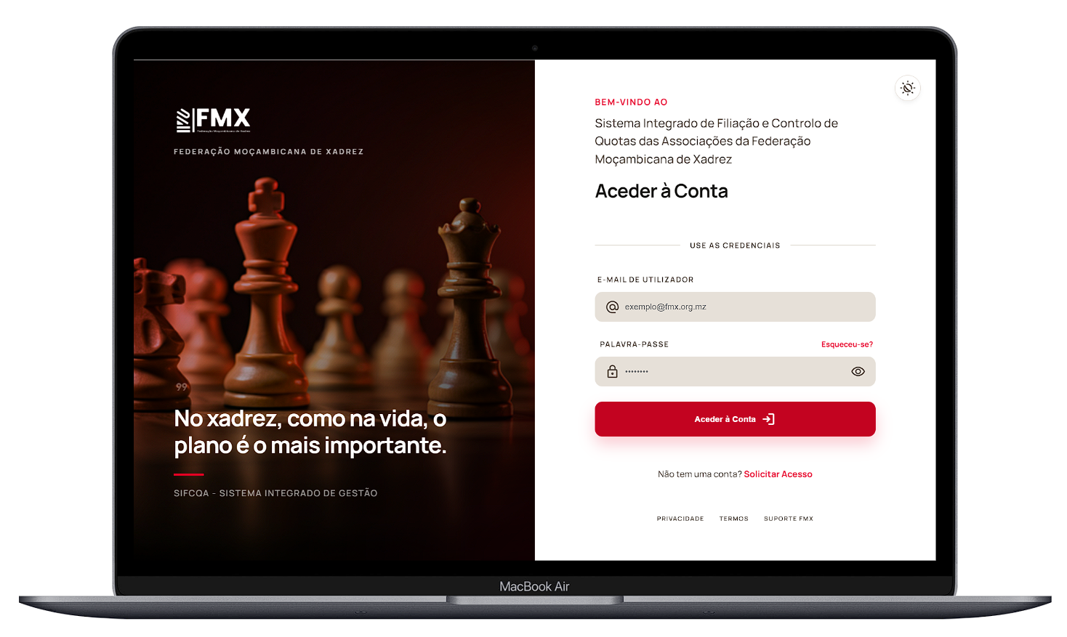
Utilizador autentica-se com email e palavra-passe para aceder ao sistema, podendo recuperar credenciais ou solicitar acesso caso não tenha conta.

Ecrã de Sign up


Tela de Transferencia de jogador
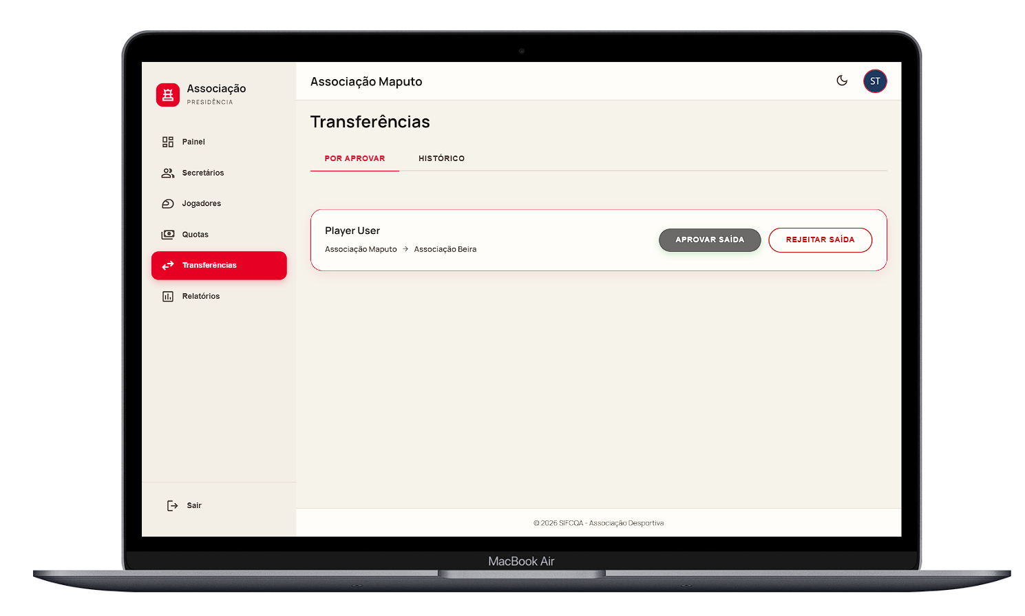
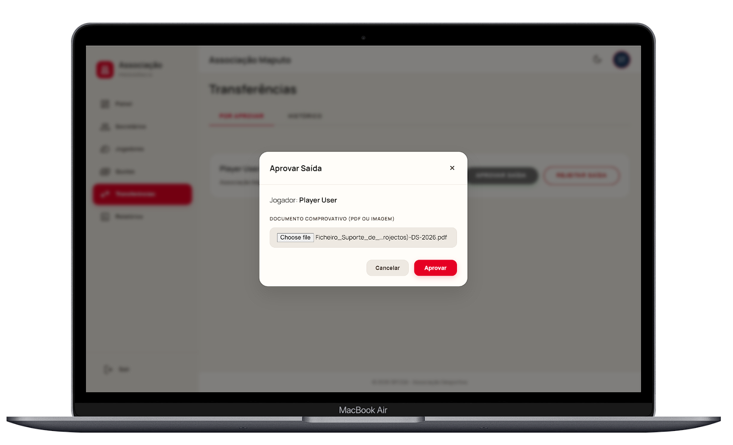
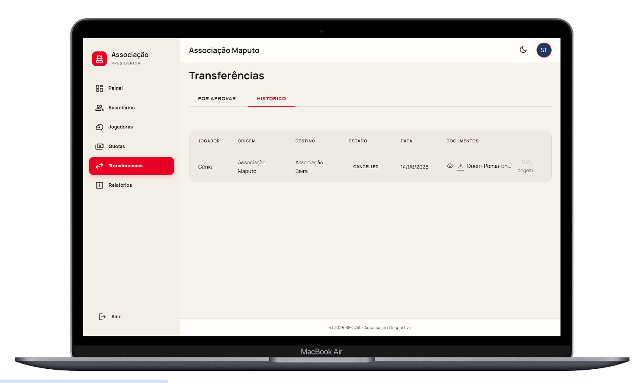

Ecrã de Registo de associações
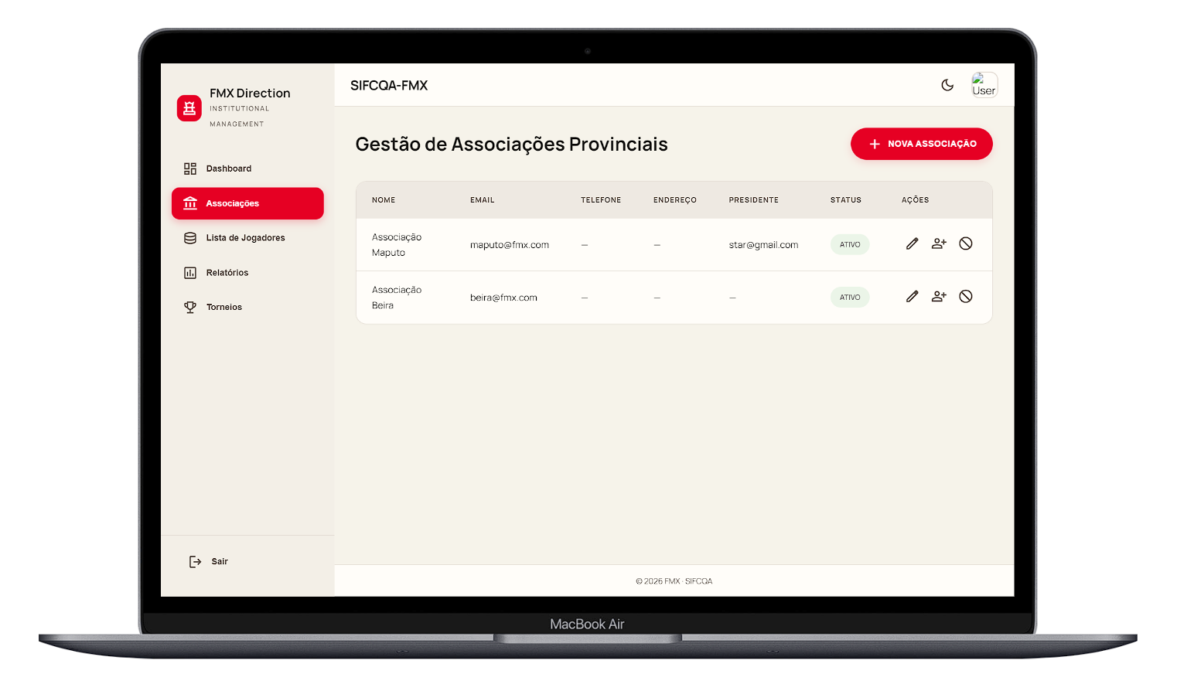
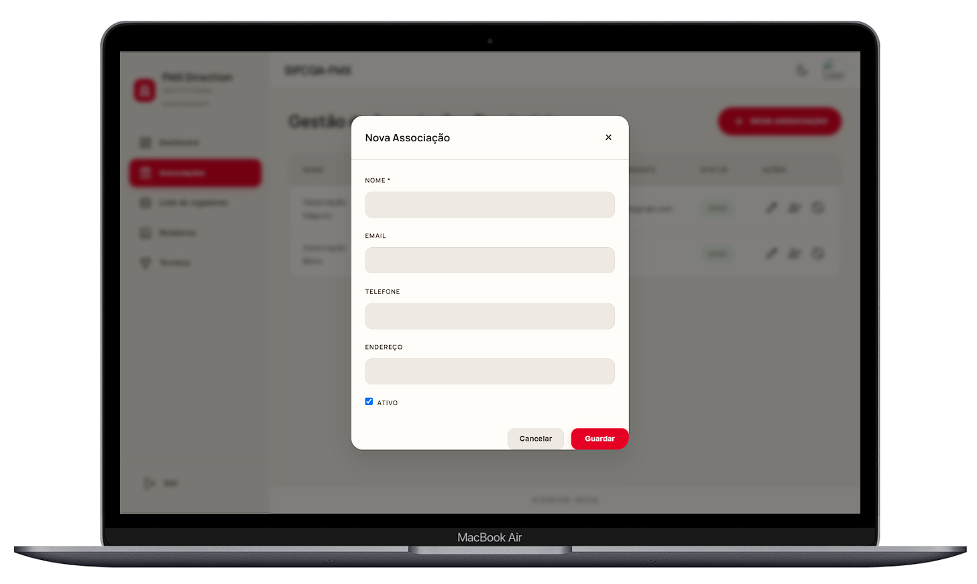

Ecrã de Registo de Jogadores
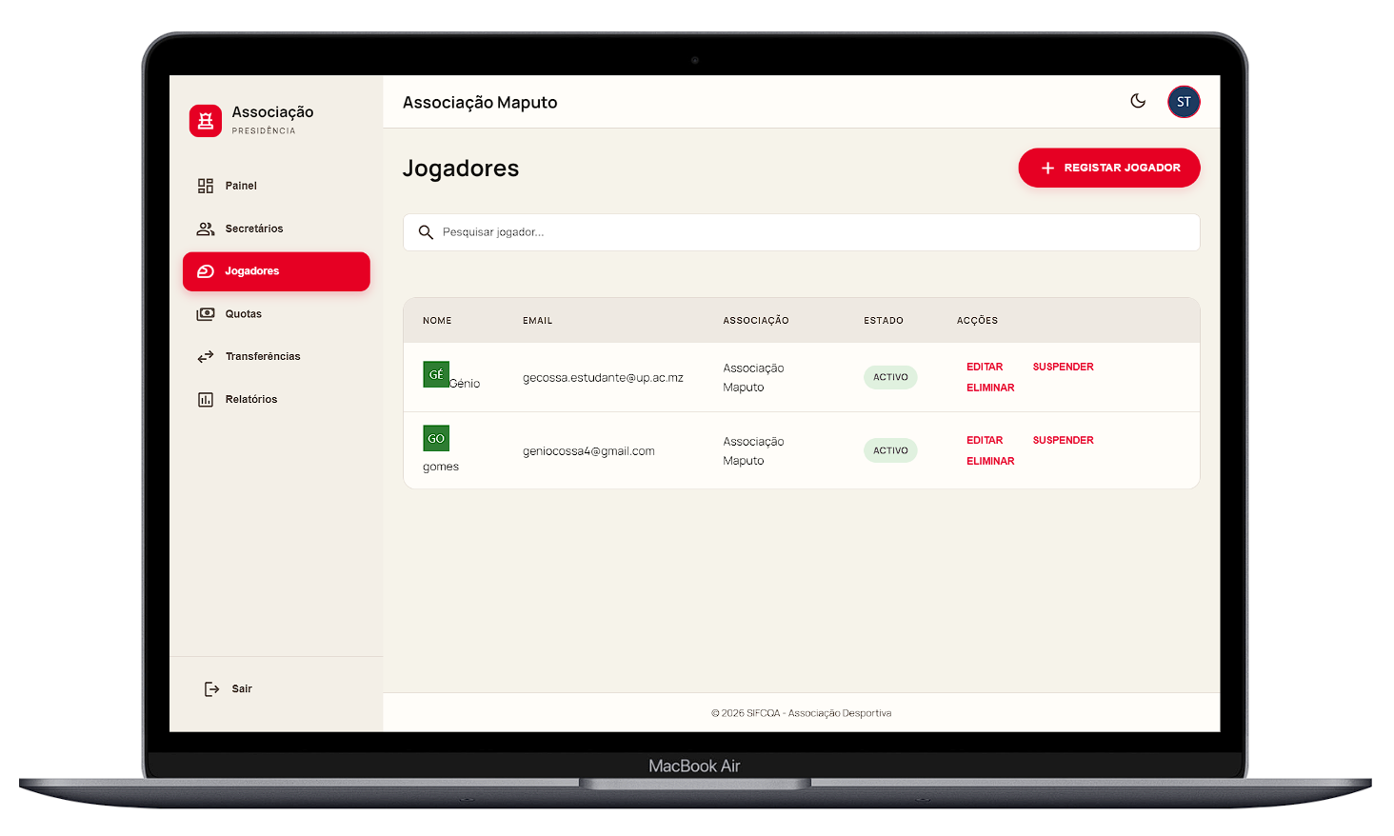
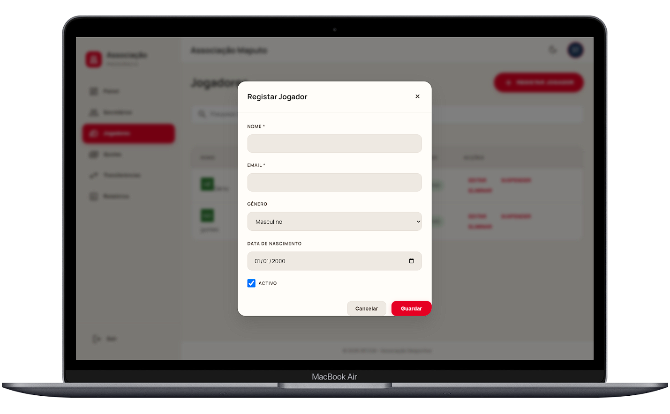
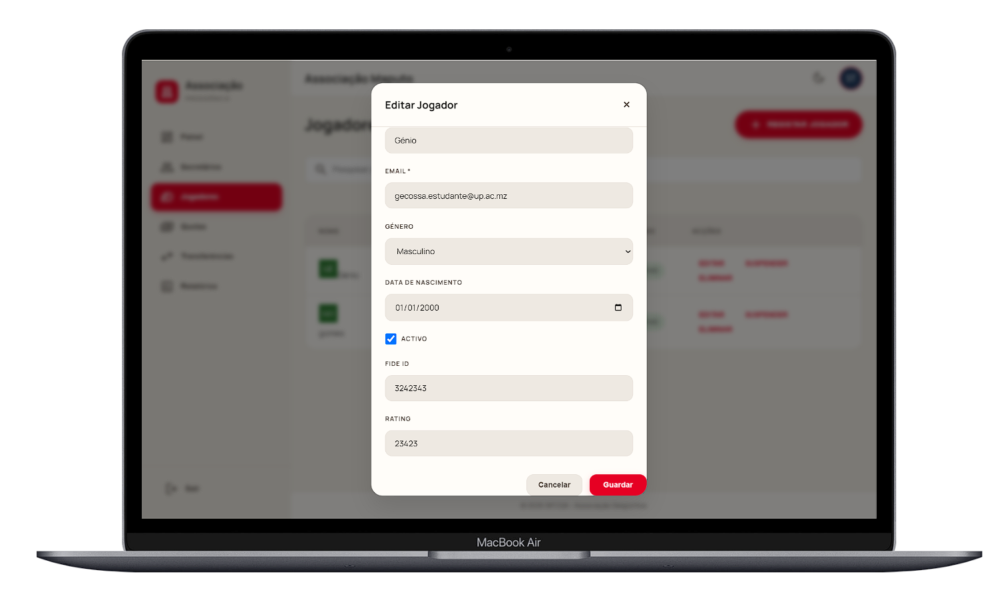

Tela de Pagamento de Quotas
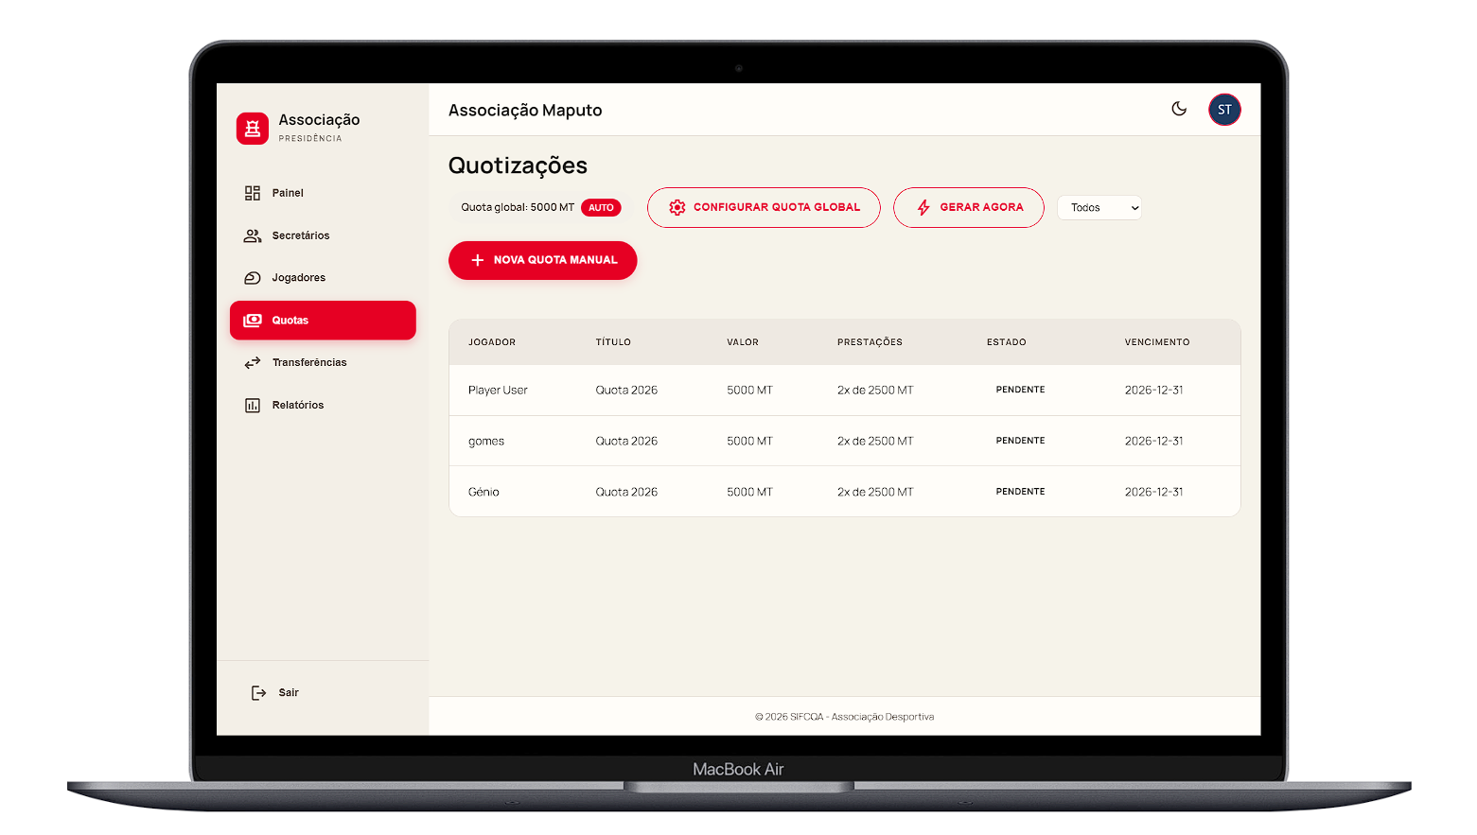
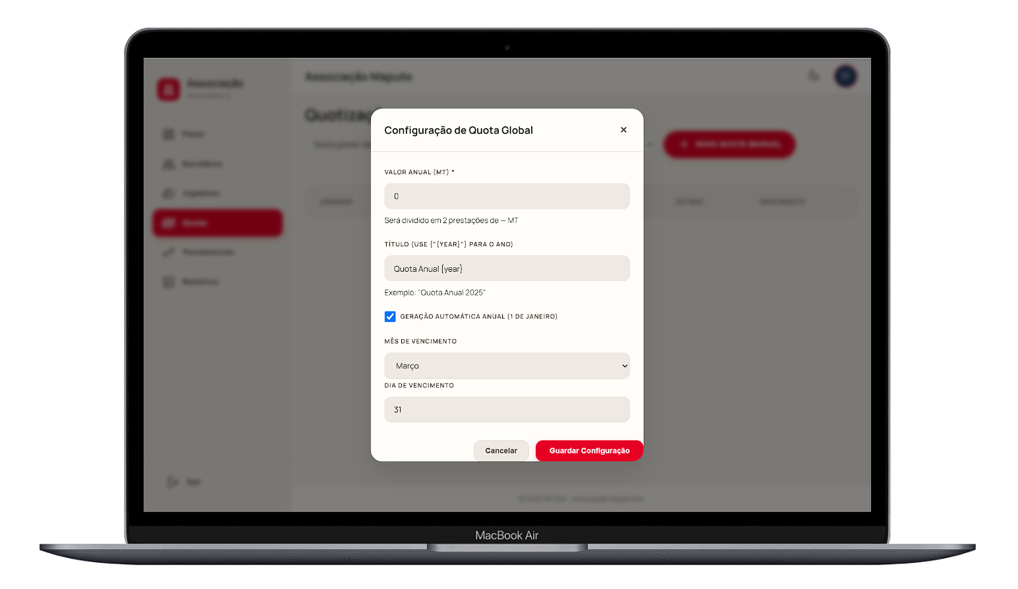
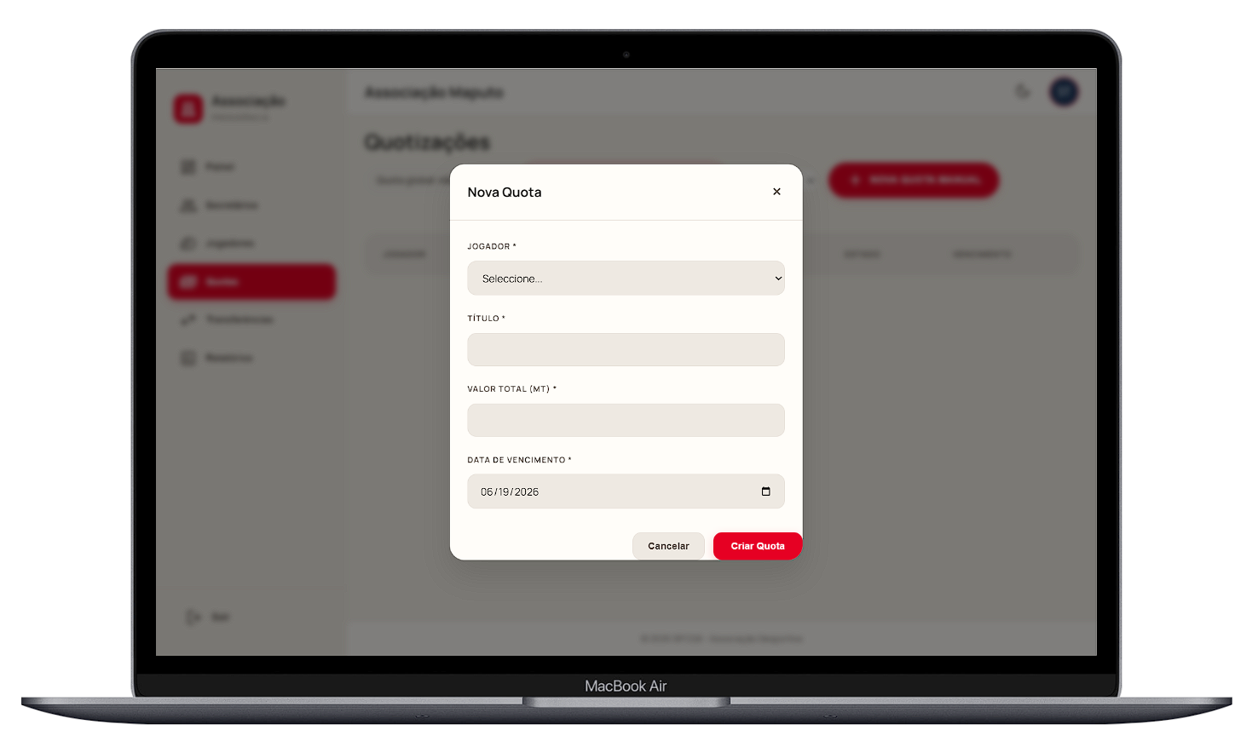
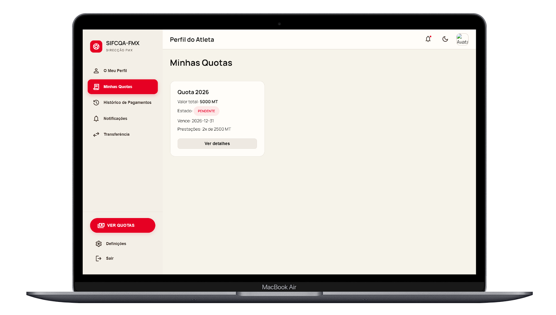
Tela de relatórios
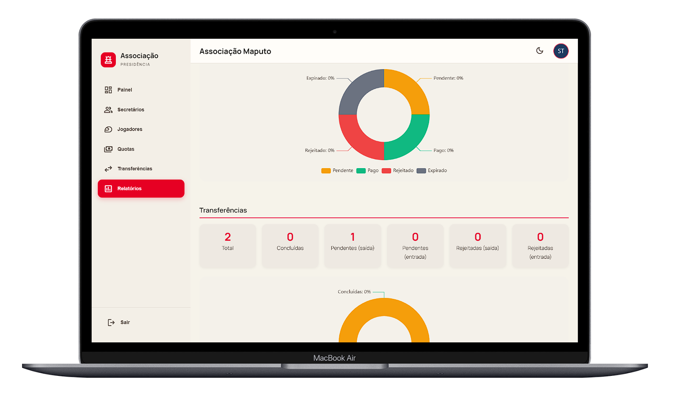

6.2. Demonstração das principais funcionalidades implementadas.

Transferência de Jogadores entre associações
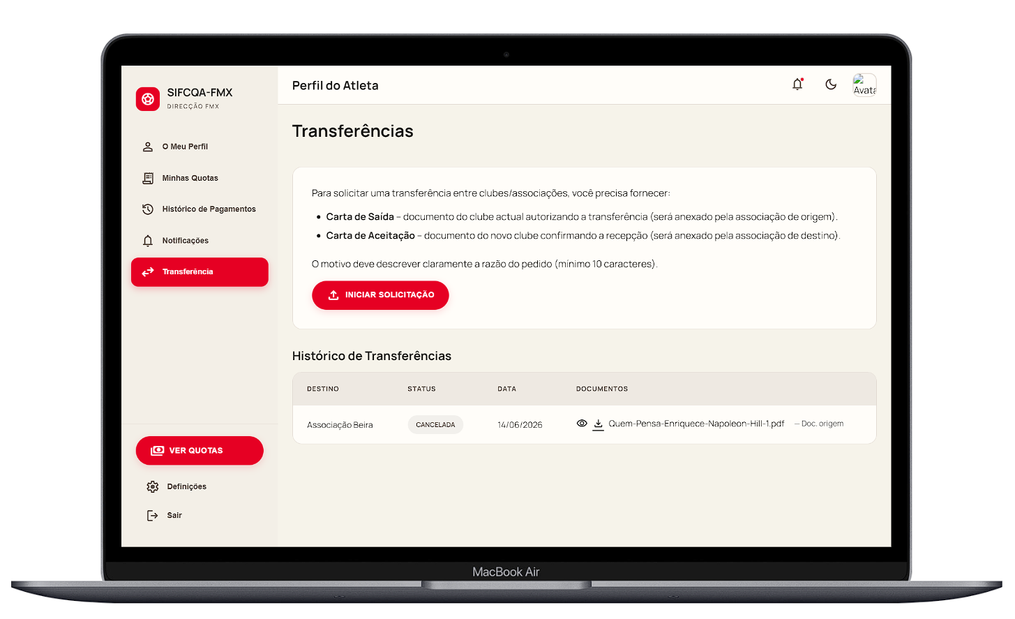
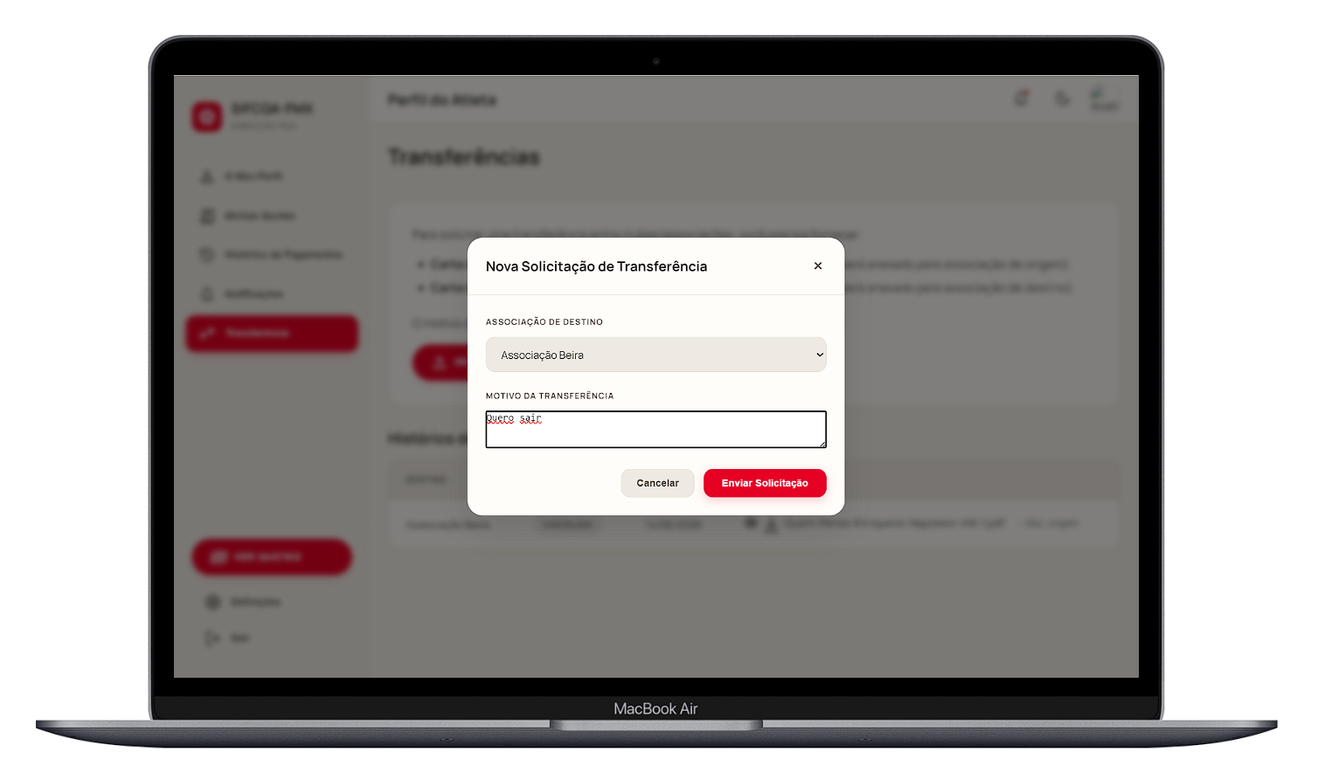
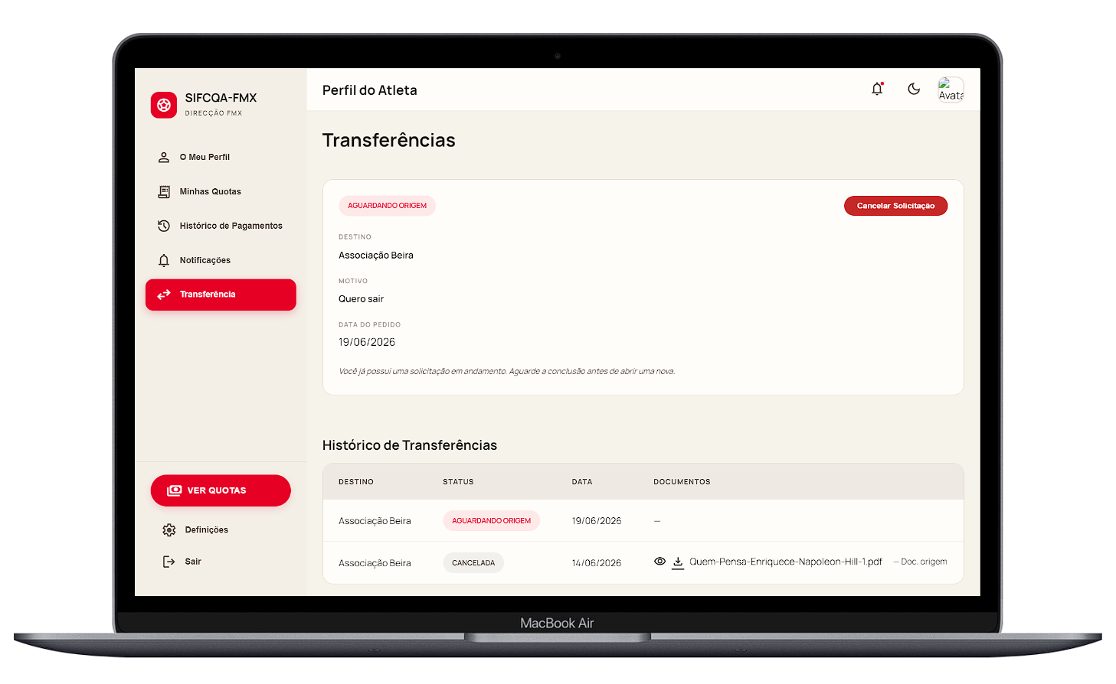
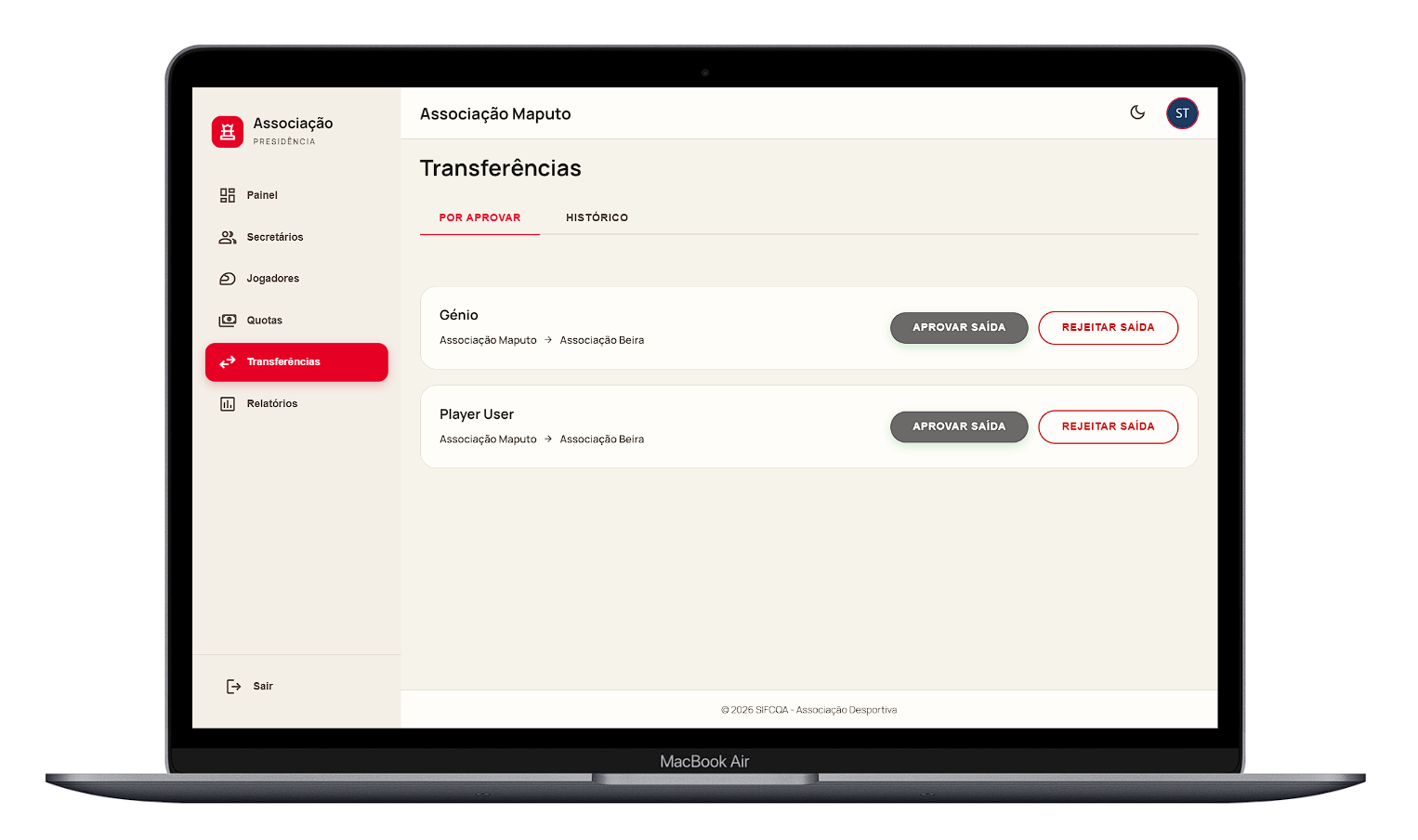
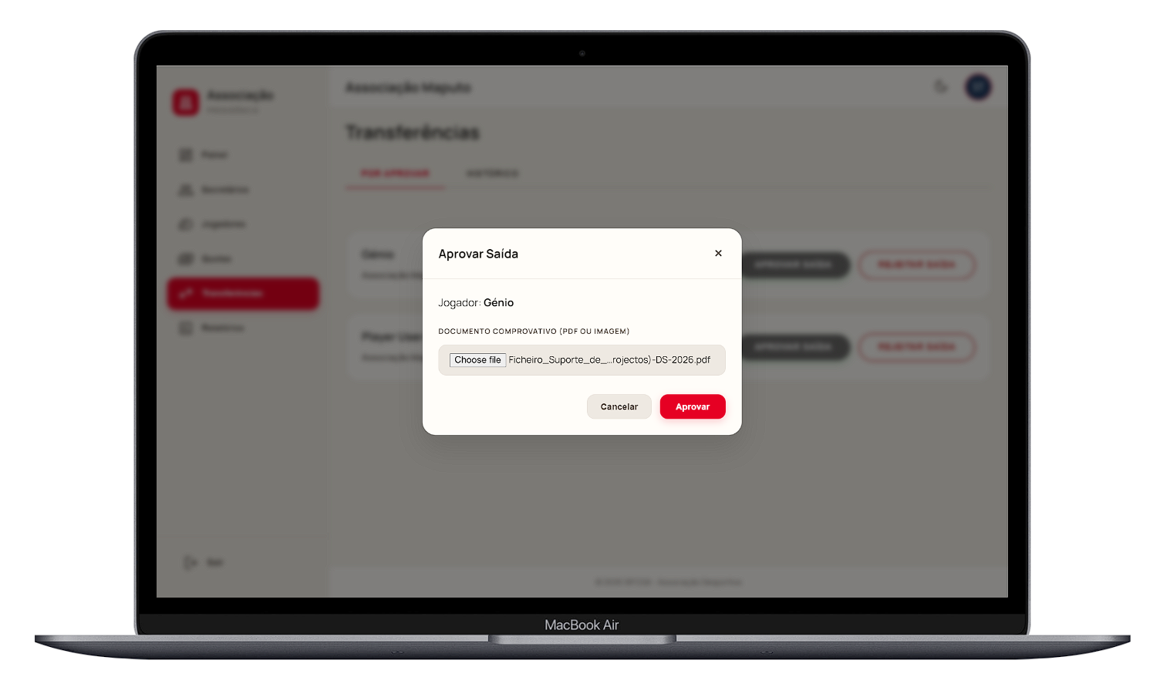
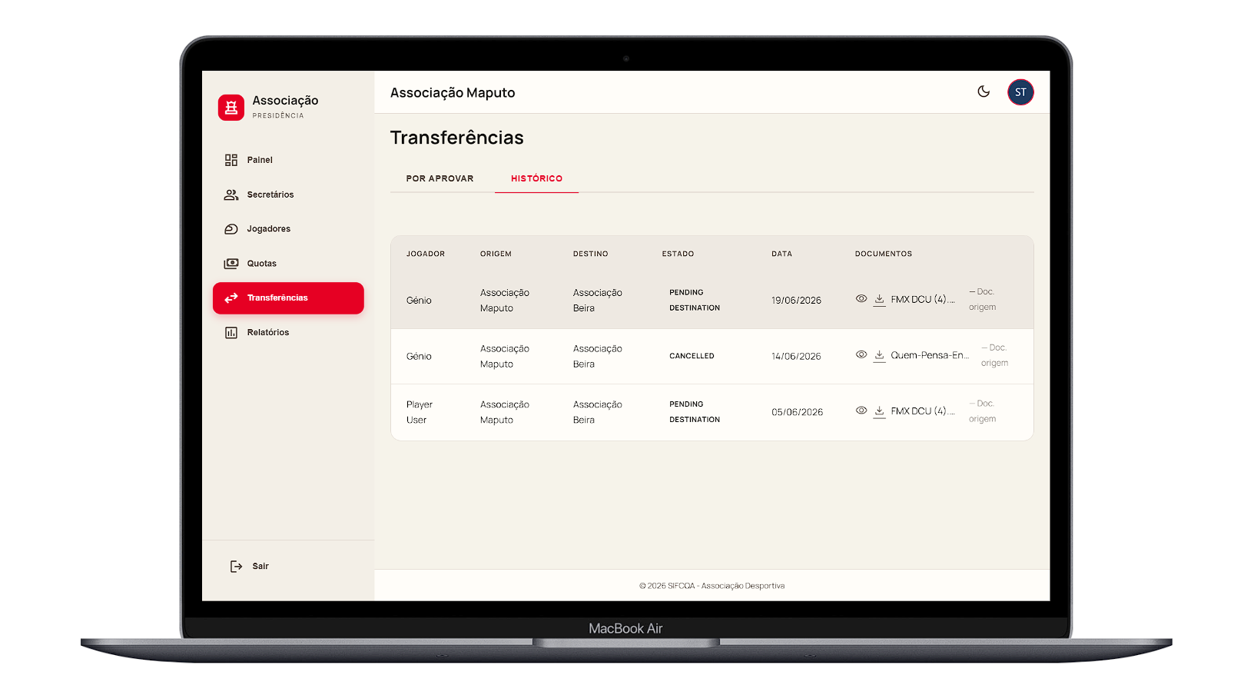
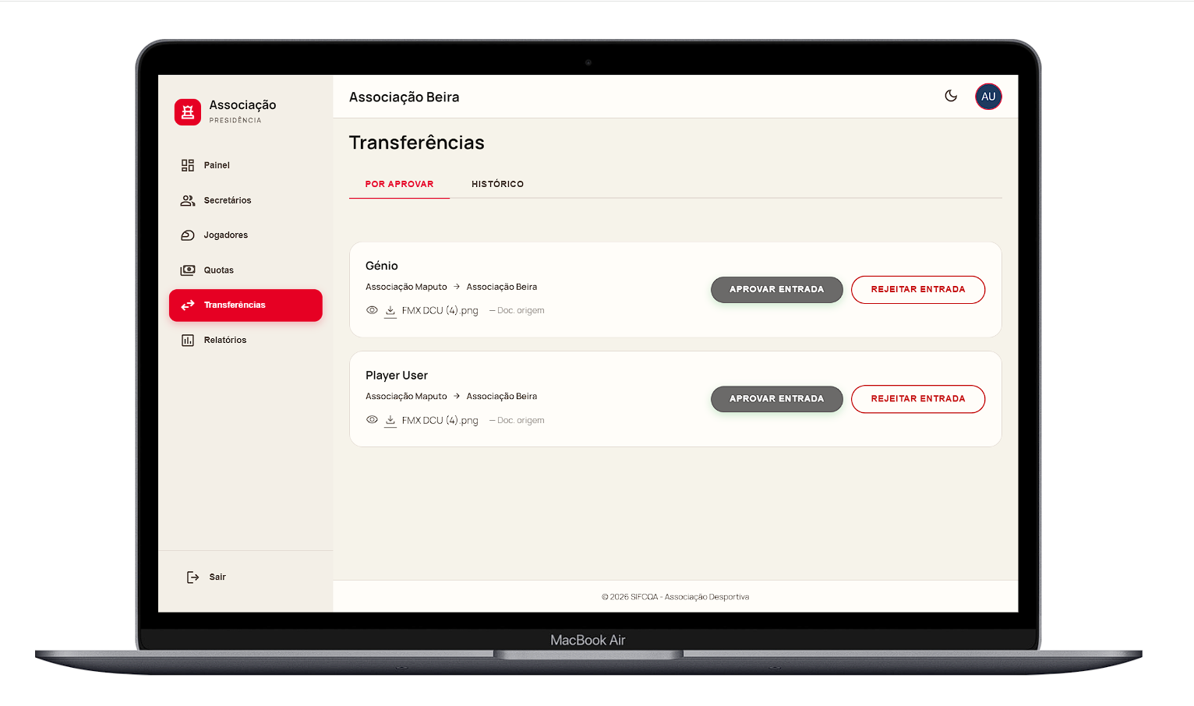
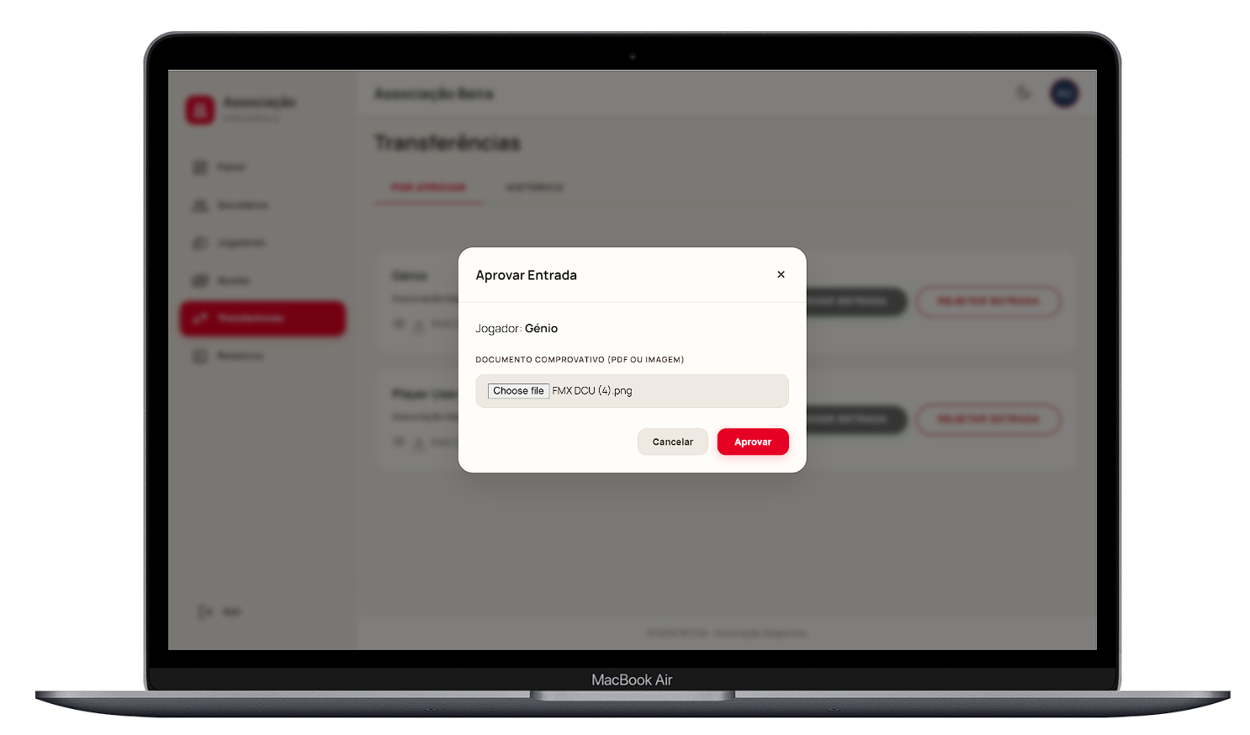
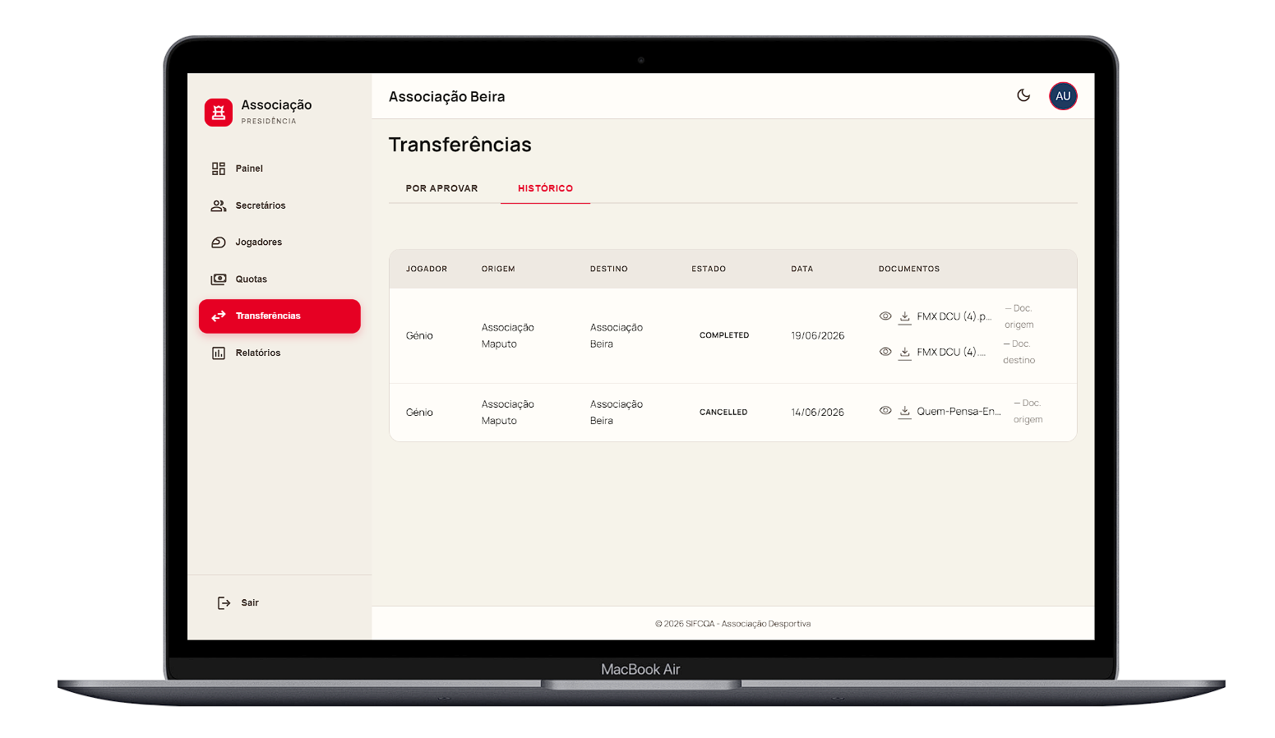
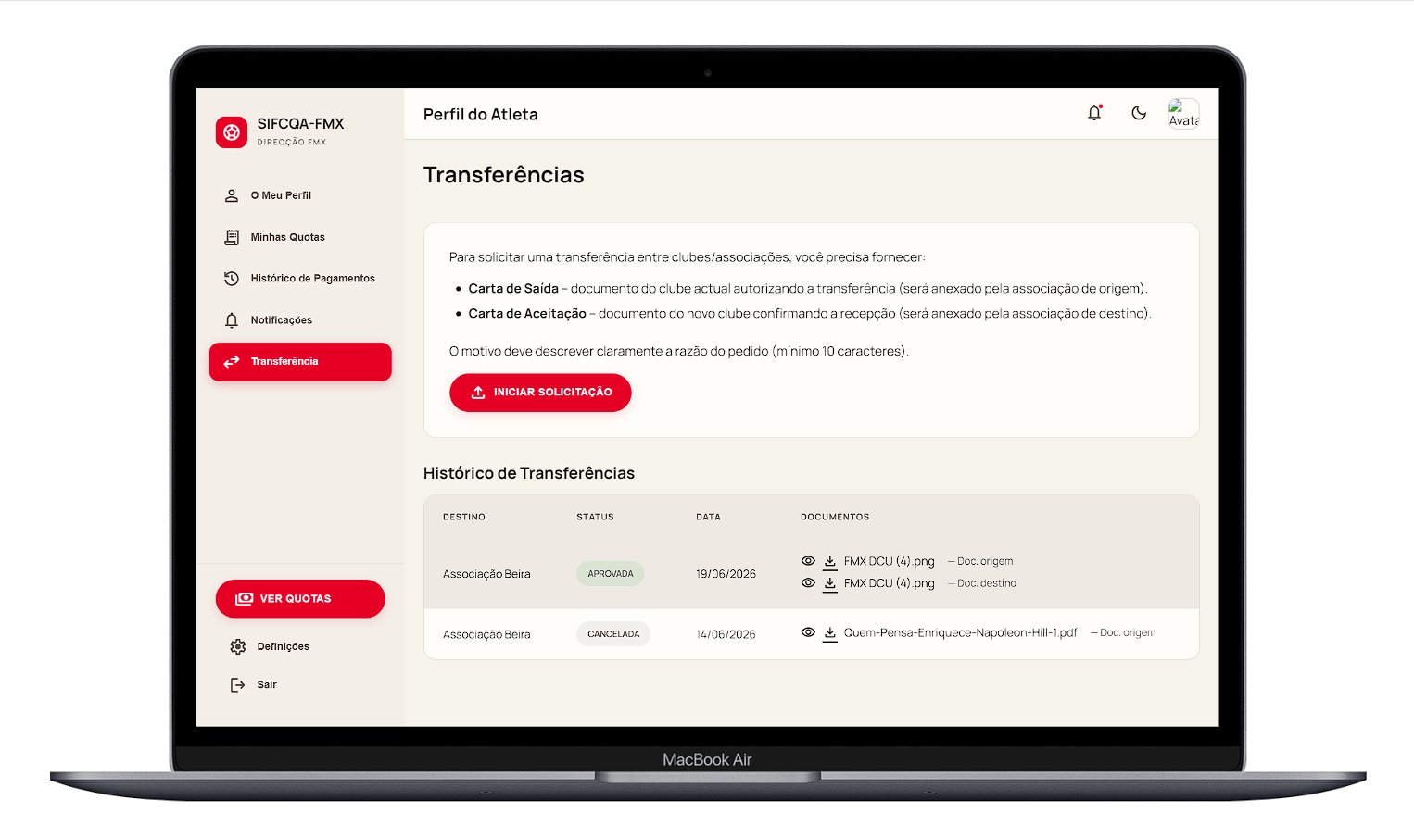

Pagamento de quotas


